Муниципальное бюджетное дошкольное образовательное учреждение «Детский сад общеразвивающего вида с приоритетным осуществлением художественно – эстетического развития воспитанников» № 2 «Теремок» п. Новоорск Новоорского района Оренбургской области

Воспитатель: Шаркаева Н.А.
высшая квалификационная
категория

Какие игры можно придумать с крышками от пластиковых бутылок и баночек? На самом деле очень много, главное собрать свою коллекцию крышек разных цветов и размеров и внимательно на них посмотреть.
Дидактические игры с крышками – это игры, которые научат детей в игровой форме, ориентироваться в цветовой гамме, дадут понятие о величине (большой, средний, маленький, будут способствовать развитию моторики пальцев рук, сформируют умения решать логические задачи, разовьют творческие способности.
Когда ребёнок видит, ощущает, исследует предмет, формировать знания и способствовать его развитию значительно легче. Поэтому одним из основных принципов обучения детей является наглядность.
Для игр пригодятся любые цветные крышки от пищевых продуктов. Эти игры можно использовать для любой возрастной категории детей. Идти от простого к сложному.
«Почему крышки?» - ответ прост.
1. Крышки легко брать руками, они не ломаются, поэтому их можно использовать долгое время
2. Крышки от пищевых продуктов, значит, допущены санитарными нормами
3. крышки удобны в работе как с одним ребёнком, так и с группой детей
4. играть крышками можно как за столом, так и на ковре.

В своей работе с детьми я использую этот необычный материал - крышки от бутылок. Во-первых, можно подобрать разнообразие цветов (синие, красные, желтые, зеленые, белые, черные, коричневые, во-вторых, можно использовать, как раздаточный материал, в-третьих, изготовить дидактические игры для детей.
Увлекательные игры с крышками благотворно влияют на развитие мелкой моторики. Закручивание и раскручивание крышек развивает кисть и запястье. Кроме того, эти игры способствуют развитию координации движений, памяти, внимания, усидчивости. В процессе игры ребенок легче осваивает знания цветов; левая сторона, правая; верх, низ на плоскости. Для достижения разных целей я использую задачи с усложнением, учитывая индивидуальные способности каждого ребенка. Очень много можно найти игр из крышек как для младшего так и для старшего дошкольного возраста.
Цель игр: развитие мелкой моторики рук и сенсорного восприятия.
Во время игр ставятся такие задачи:
Образовательные: Формировать навык совместного выполнения задания.
Развивающие: - Развивать зрительное восприятие и внимание.
- Развивать мелкую моторику рук.
Воспитательные: Воспитывать дружеские взаимоотношения сверстников.
Со своими малышами мы придумываем разнообразные игры, используя крышки от пластиковых бутылок.
Из крышек дети строят башенки, заборчики, используют их как мозаику.
Для детей младшего дошкольного возраста я изготовила такие игры:
«Пирамидки» - ребёнок учится собирать пирамидки по цвету.
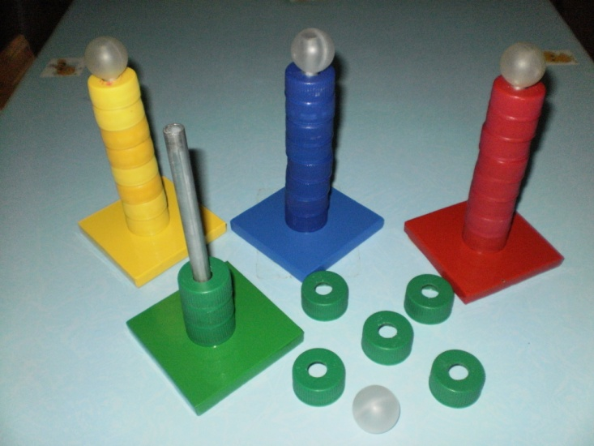

«Разложи по цвету» - дети раскладывают крышки по цветам.
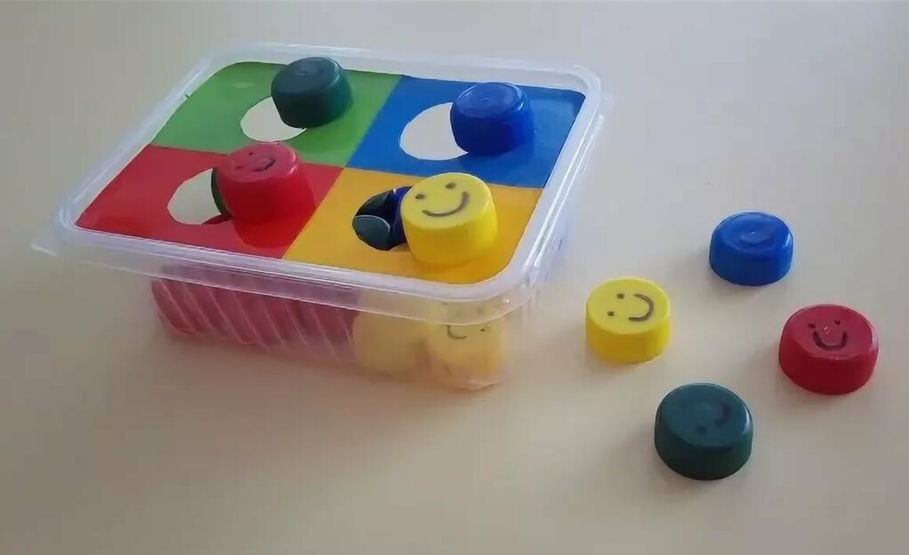

«Собери бусы» - ребёнок учится выкладывать на ниточку бусы, чередуя два или три цвета, развивая мелкую моторику рук, внимание, мышление, речь.

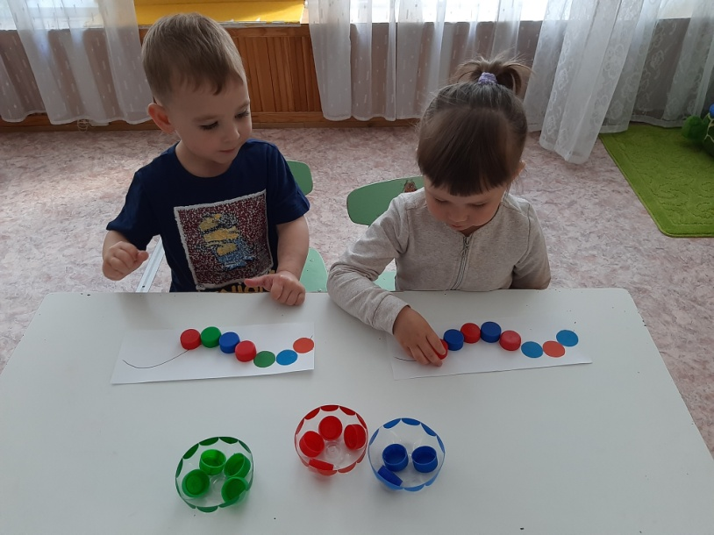

«Раскрути и закрути» - раскручивая и закручивая крышки дети развивают пальчики.
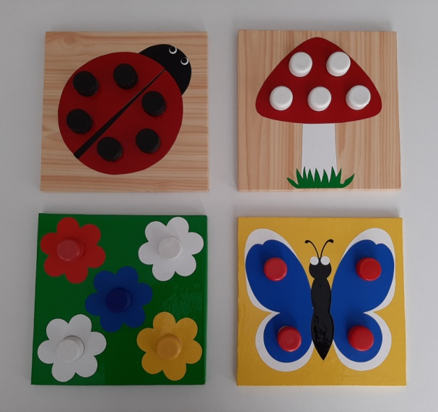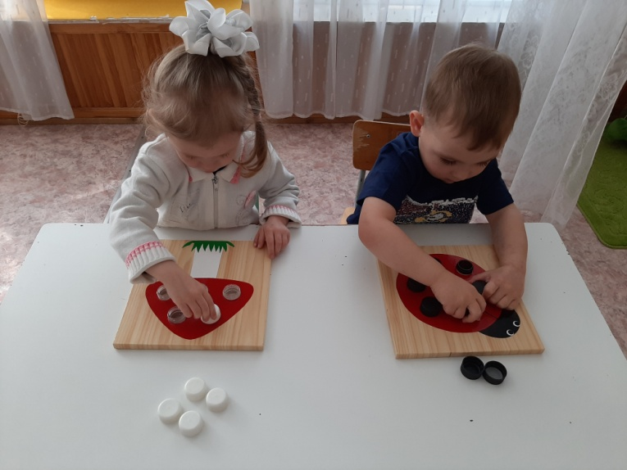

«Накорми птенцов» - раскручивая крышки-зёрнышки разных цветов дети кормят птенцов такого же цвета, как и крышки-зёрнышки.
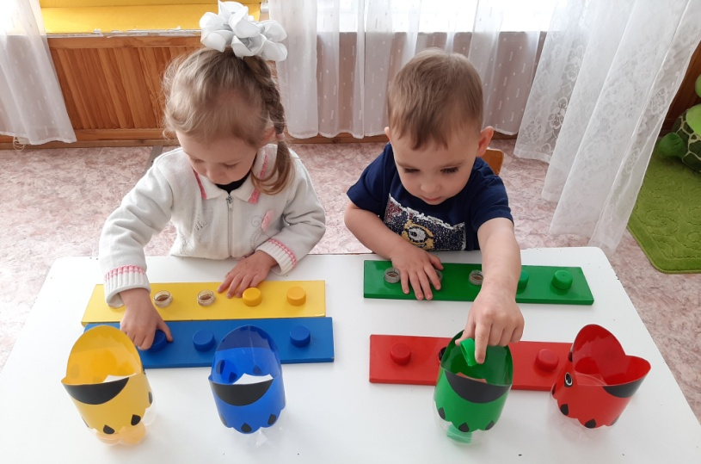

«Подбери по цвету» - дети подбирают и выкладывают крышки по цвету картинки.
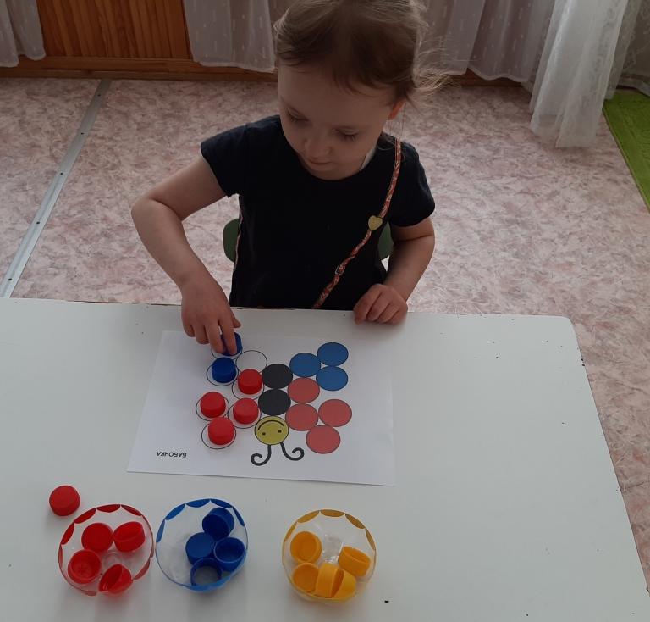
«Укрась картинку» - по своему воображению дети выбирают цвет крышек и украшают рисунок.
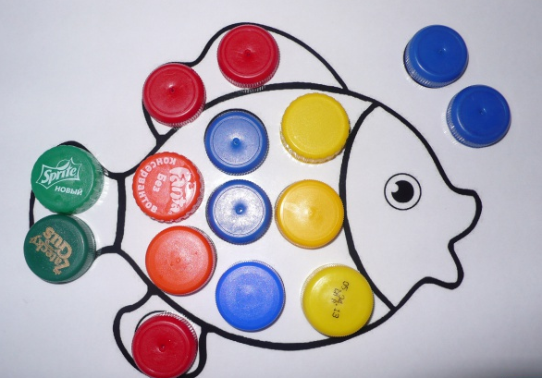

«Массажёры» - используя крышки и колечки, я изготовила вот такие массажёры. Раскатывая такие колючки, дети получают массаж ладоней.
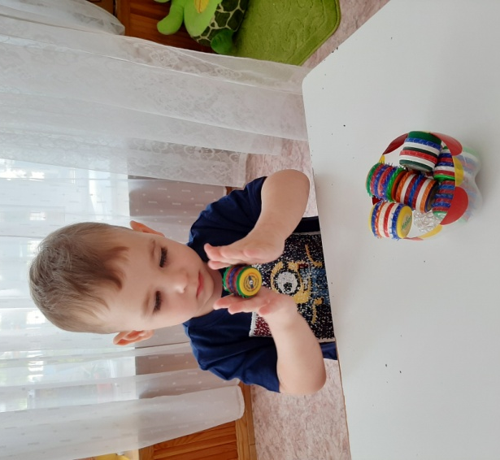

Такой материал как крышки можно использовать не только для дидактических, развивающих игр, но и для театрализованной деятельности.
Наклейте картинку персонажа сказки на крышку и театр готов.
Такой театр интересен, удобен и самое главное практичен, он не рвётся и не мнётся и прослужит долгое время.
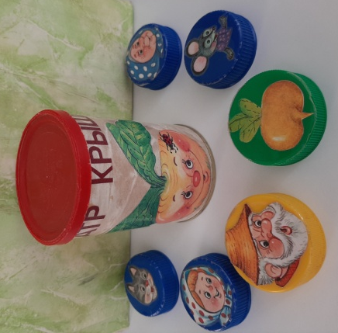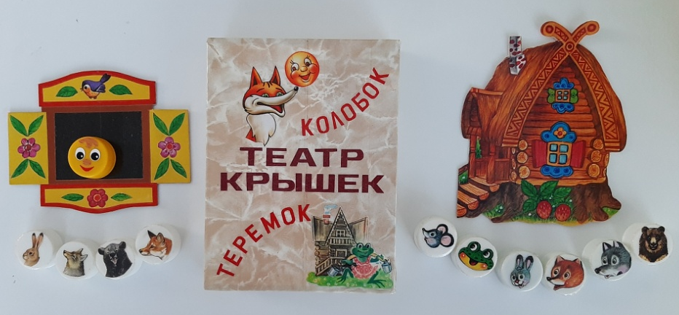
В таких играх ребенок не только осваивает сенсорные эталоны, но и учится сравнивать, анализировать, соотносить предметы, делать простейшие выводы, а значит, развивается интеллект ребёнка.
Была рада поделиться с вами своим опытом. Играйте с детьми!
Развивайте их воображение, фантазию!

